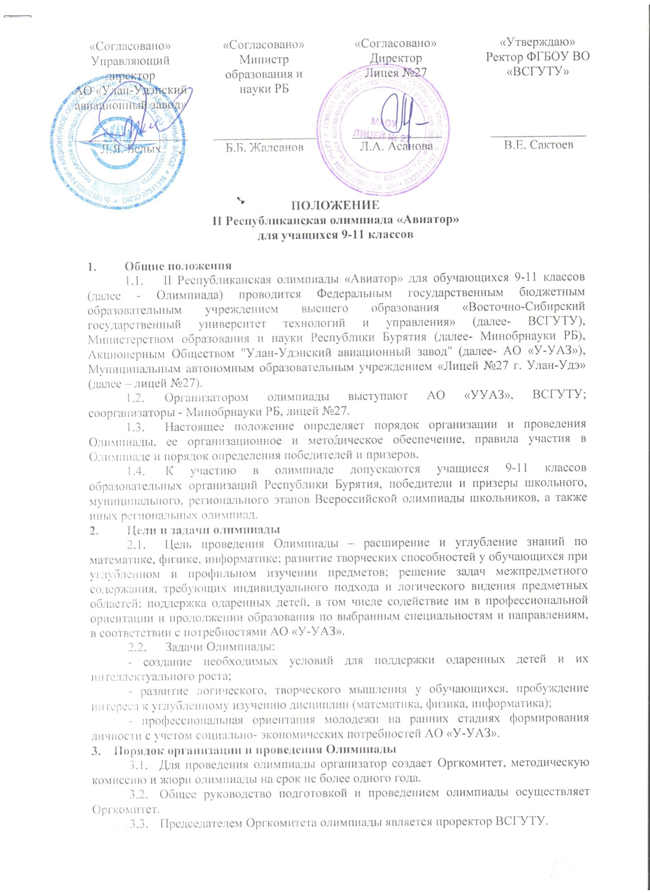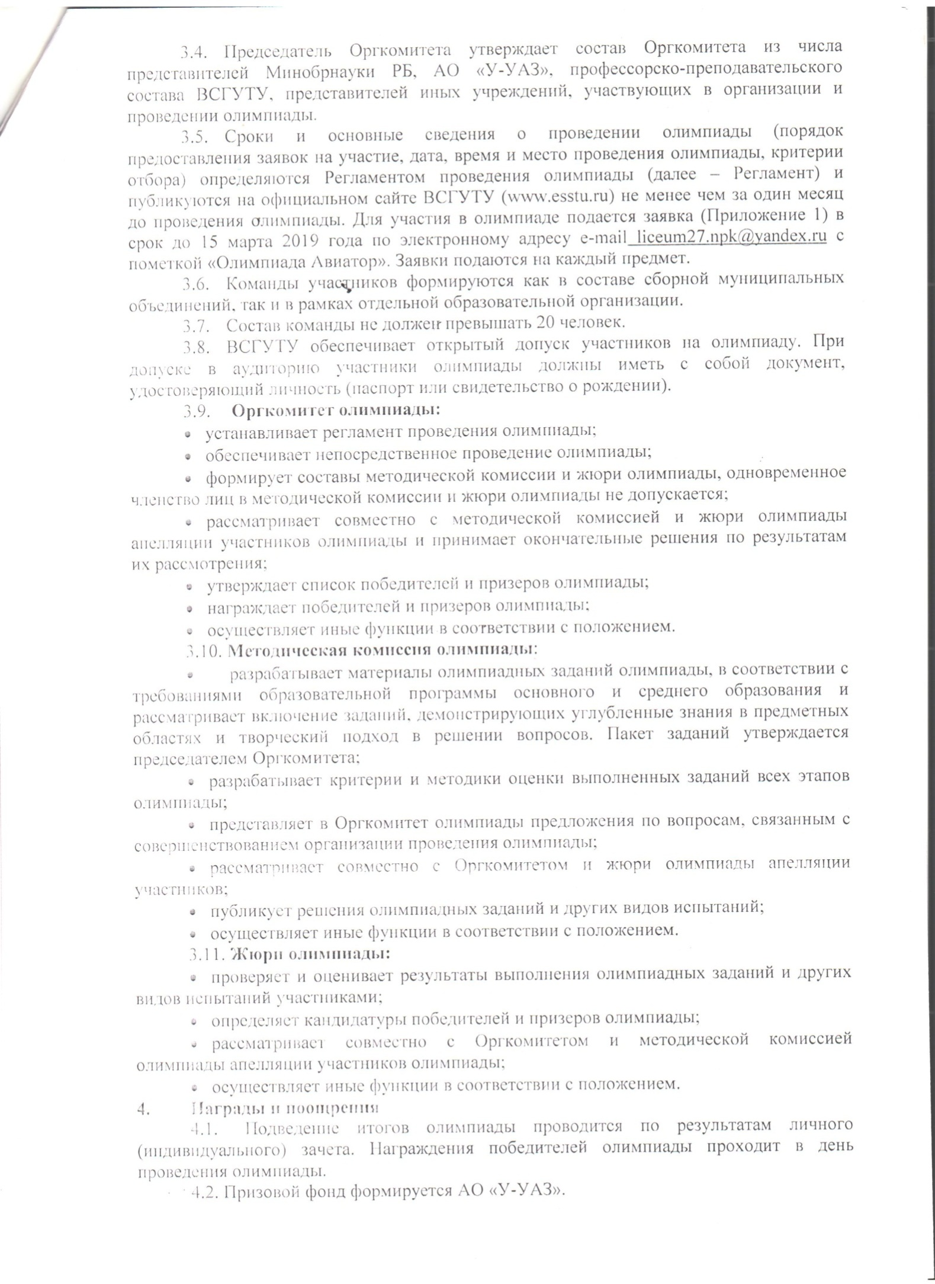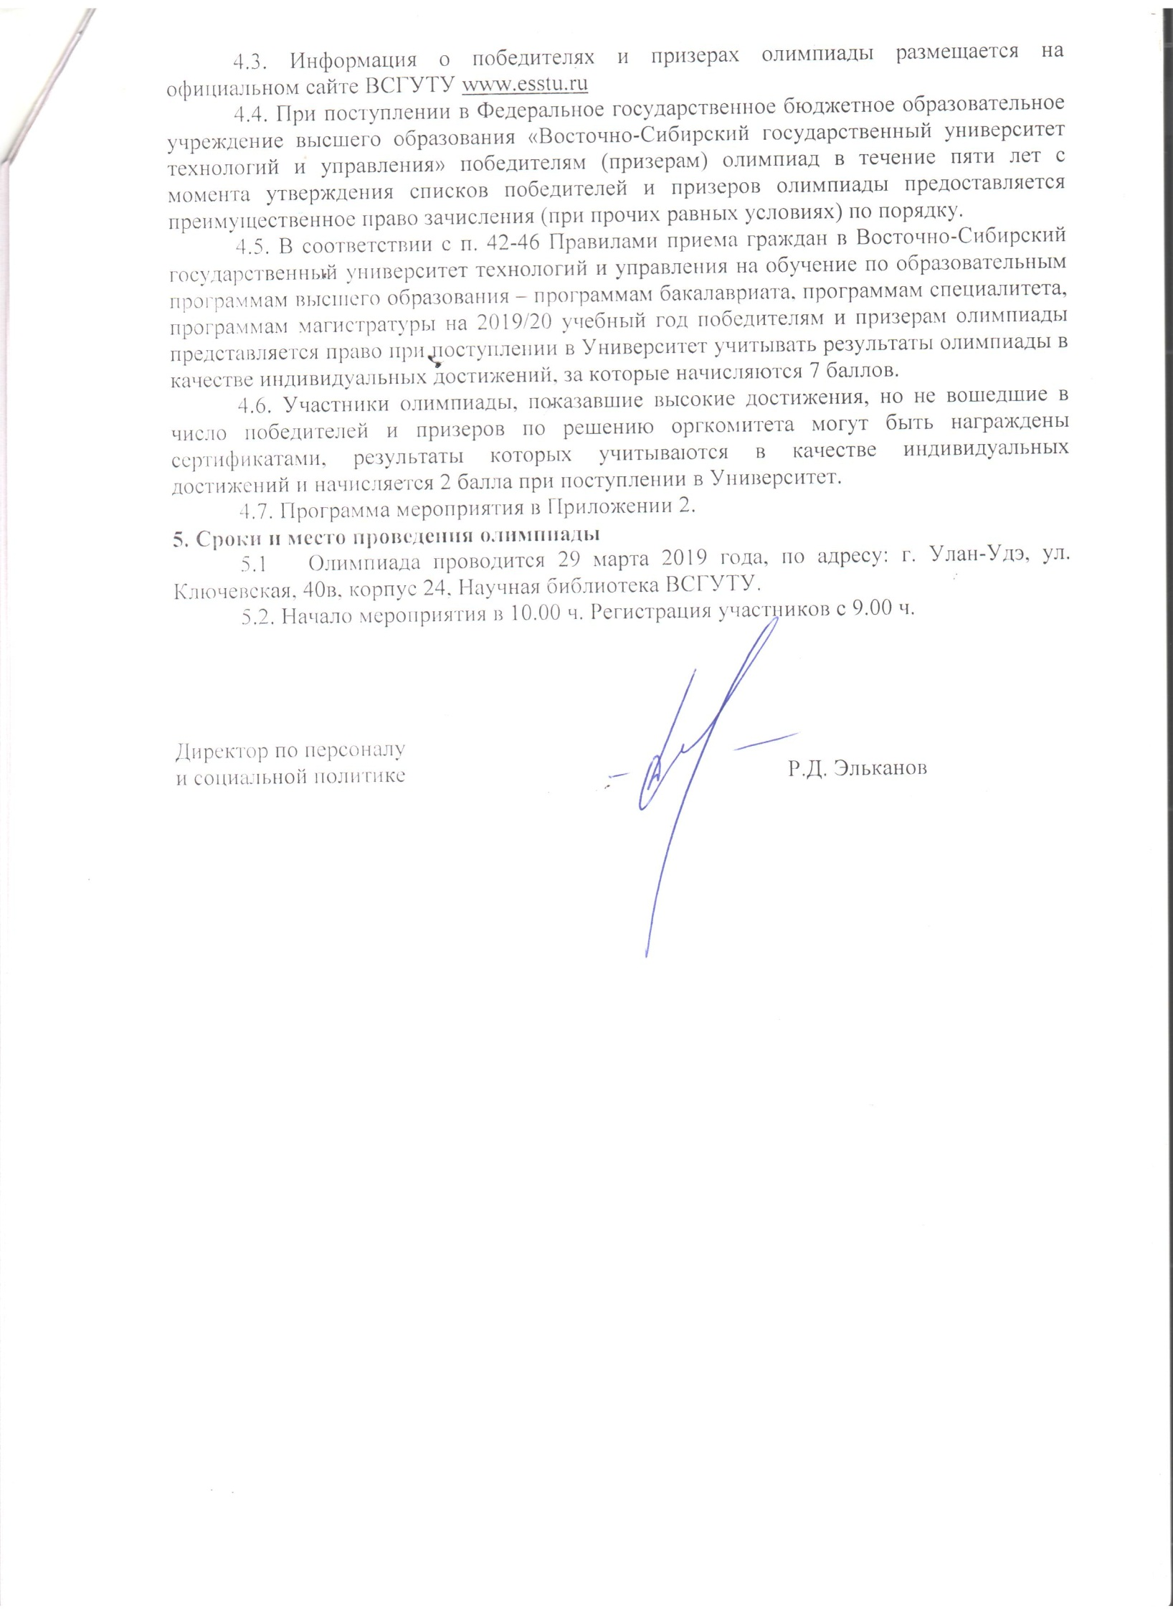

Приложение 1
Заявка на участие в
II Республиканской олимпиады по естественно- математическим
дисциплинам для учащихся 9-11классов«Авиатор»

предмет ________________________________
(выбрать: математика, физика, информатика)

район__________________________________

№ | ФИ ученика  (полностью) | Школа | Класс | ФИО учителя

ФИО руководителя команды_____________________________________________________
Должность руководителя________________________________________________________
Телефон руководителя: _________________________________________________________
E-mail руководителя____________________________________________________________

Приложение 2
ПРОГРАММА
II Республиканской олимпиады по естественно-математическим
дисциплинам для учащихся 9-11 классов «Авиатор»

Дата проведения: 29 марта 2019 года

Место проведения: ФГБОУ ВО «Восточно-Сибирский государственный университет технологий и управления»;
Адрес: ул. Ключевская 40в, Научная библиотека ВСГУТУ, корпус 24
Телефоны для справок: 68-47-85 (Туяна Львовна Бадмаева),41-72-26 (УМП ВСГУТУ)
E-mail liceum27.npk@yandex.ru

Время | Мероприятие | Место
9.00 - 9.40 | Регистрация | Корпус 24, ВСГУТУ,  фойе 1 этажа,
9.40 - 10.00 | Открытие II Республиканской олимпиады по естественно - математическим дисциплинам для учащихся 9-11 классов «Авиатор» | корпус 24 ВСГУТУ,  фойе 4 этажа
10.00 - 13.00 | Олимпиада по предметам математика, физика, информатика | Корпус 24, ВСГУТУ  11 кл. – аудитория №  10 кл. – аудитория №  9 кл. – аудитория №
13.00 - 13.40 | Обед | Корпус 7,10, ВСГУТУ,  столовая
13.40 - 15.30 | Работа экспертных групп и оргкомитета по подведению итогов | Корпус 24, ВСГУТУ,  аудитория № 202
 | Экскурсия на машиностроительный факультет, Центр молодежного инновационного творчества | корпус 7, ВСГУТУ
15.30 - 16.30 | Награждение | корпус 24, ВСГУТУ,  фойе 4 этажа
16.30 | Отъезд

Примечание. Аудитории для проведения предметных олимпиад будут уточнены в день проведения

